G-0027/2018
México D.F., a 16 de Febrero de 2018
Servicios Extraordinarios en VUCEM
A TODA LA COMUNIDAD DE COMERCIO EXTERIOR y ADUANAL:
Hacemos de su conocimiento que en caso de tener dudas y problemas respecto al trámite de Servicios Extraordinarios en VUCEM, podrán enviar sus comentarios para su atención a los siguientes correos:
Marlon Alfredo Galicia López marlon.galicia@sat.gob.mx
Víctor Manuel Barco Mosqueda victor.barco@sat.gob.mx
Alberto Martínez Ordoñez alberto.martinez@sat.gob.mx
Blanca Estela Silva Pita blanca.silva@sat.gob.mx
Cabe mencionar que en caso de surgir alguna eventualidad durante el proceso de la solicitud en VUCEM, se puede continuar con el proceso actual ya conocido, con la finalidad de no detener el flujo de la solicitud y la Aduana pueda recibirlo con oportunidad.
Para mayor referencia se adjunta la Hoja Informativa 2.
HI - Liberacion produccion (SERVEX).pdf
No omitimos comentar que existen reportes de que se muestra la leyenda “no existe el encargo conferido” (lo cual no debería de marcarlo si se trata de una exportación o traslado), por lo que ya se le reportó al proveedor para su pronta atención.

ATENTAMENTE
RUBEN DARIO RODRIGUEZ LARIOS
DIRECTOR GENERAL
RUBRICA
LRV/UMB/KXAS

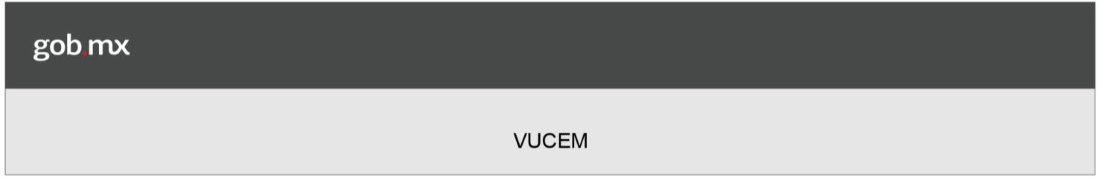
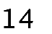

➢
➢
➢
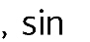

Av. Hidalgo No. 77 Col Guerrero, Del. Cuauhtémoc,
C.P. 06300, Ciudad de México.
Call Center: 01 800 2863133 desde México
& + 1 844 549 7885 desde USA y Canadá Comentarios y Sugerencias a los correos:
ventanillaunica@sat.gob.mx, contactovucem@sat.gob.mx

